**Valsts SIA**

**LATVIJAS TELEVĪZIJA**

**Gada pārskats**

**par 2021. gadu**

Lpp.

Informācija par Sabiedrību 3

Vadības ziņojums 4

Finanšu pārskats

Peļņas vai zaudējumu aprēķins 11

Bilance 12

Naudas plūsmas pārskats 14

Pašu kapitāla izmaiņu pārskats 15

Finanšu pārskata pielikums 16

Revidentu ziņojums 35

|  |  |  |
| --- | --- | --- |
| Sabiedrības nosaukums | *Valsts SIA “LATVIJAS TELEVĪZIJA”* | |
| Sabiedrības juridiskais statuss | *Valsts sabiedrība ar ierobežotu atbildību* | |
| Reģistrācijas Nr., vieta un datums | *40003080597, Rīga, 1992. gada 29. jūnijā* | |
| Juridiskā (un pasta) adrese | *Zaķusalas krastmala 33, Rīga, Latvija, LV-1050* | |
| Valdes locekļi un to ieņemamais amats | *Ivars Priede, valdes loceklis līdz 2022.gada 25.aprīlim,*  *Ivars Priede, valdes priekšsēdētājs no 2022.gada 26.aprīļa,*  *Kaspars Odiņš, valdes loceklis no 2022.gada 26.aprīļa,*  *Jana Semjonova, prokūriste no 2021.gada 21.janvāra līdz 2022.gada 16.februārim,*  *Sigita Roķe, prokūriste no 2022.gada 17.februāra* | |
| Pārskata gads | *01.01.2021– 31.12.2021* | |
| Dalībnieks | *Līdz 2021.gada 30.septembrim Nacionālā elektronisko plašsaziņas līdzekļu padome*  *Reģ.Nr.90000081852*  *Doma laukums 8A, Rīga, LV-1050*  *No 2021.gada 1.oktobra Sabiedrisko elektronisko plašsaziņas līdzekļu padome*  *Reģ .Nr.* 40900037388  *Meistaru iela 10, Rīga, LV-1050* | |
| Revidenti | *SIA “Baltic Audit”*  *Reģ.Nr.40103888857*  *Bērzaunes iela 6.a, Rīga, LV-1039* | |
|  | *Zvērināta revidente Gunta Darkevica, sertifikāts nr.165* | |
|  |  | |
|  |  |  |

# 

# Darbības veids

VSIA „Latvijas Televīzija” (Sabiedrība, Televīzija vai saīsināti LTV) ir valsts kapitālsabiedrība, kas veic likumā noteikto sabiedriskā elektroniskā plašsaziņas līdzekļa funkciju. Tas tiek veikts sabiedriskā pasūtījuma ietvaros, veidojot sabiedrības interesēs un tās vajadzībām plašu un daudzveidīgu programmu klāstu divos televīzijas kanālos LTV1 un LTV7, interneta portālā [www.lsm.lv](http://www.lsm.lv), kā arī LTV pārvaldītajos sociālo tīklu kontos. Televīzijas uzraudzību īsteno Sabiedrisko elektronisko plašsaziņas līdzekļu padome. Televīzijas finansējuma avots ir valsts budžeta dotācija sabiedriskā pasūtījuma nodrošināšanai. Papildus LTV var gūt ieņēmumus no saimnieciskās darbības, pieņemt dāvinājumus un ziedojumus, kā arī izmantot citus normatīvajos aktos paredzētos finanšu avotus. LTV darbības nepārtrauktība un finansiālā neatkarība ir noteikta likumiski, paredzot, ka valsts budžeta dotācija sabiedriskā pasūtījuma īstenošanai katram nākamajam gadam ir saglabājama vismaz iepriekšējā gada apmērā. LTV veidoto programmu izplatīšanu nodrošina ar trešo personu tehniskajiem izplatīšanas līdzekļiem televīzijas un interneta platformās.

# Latvijas Televīzijas darbības rezultāti un mērķu izpilde pārskata gadā

2021. gadu Televīzija aizvadīja pakāpenisku COVID-19 pandēmijas ierobežojumu atcelšanas apstākļos. Tas ļāva būtiski kāpināt dalību sabiedrībai nozīmīgu notikumu atspoguļošanā.

Ar 2021. gada 1. janvāri spēkā stājās jauns “Sabiedrisko elektronisko plašsaziņas līdzekļu un to pārvaldības likums”, saskaņā ar kuru tika izveidota jauna sabiedrisko mediju kapitāldaļu turētāja institūcija – Sabiedrisko elektronisko plašsaziņas līdzekļu padome (Padome). Tāpat 2022. gada sākumā darbu uzsāka Sabiedrisko elektronisko plašsaziņas līdzekļu tiesībsarga institūcija, un abi sabiedriskie mediji izraudzījās un Padome amatos apstiprināja galveno redaktoru kandidātes. Kopumā minētās pārmaiņas rada nozīmīgu izaugsmes potenciālu ne tikai attiecībā uz sabiedriskajiem medijiem, bet arī attiecībā uz mediju nozari kopumā. Minēto apliecina Saeimas Cilvēktiesību un sabiedrisko lietu komisijā iesniegtā “Koncepcija par apvienota sabiedriskā elektroniskā plašsaziņas līdzekļa izveidošanu un darbību” un “Koncepcija par sabiedrisko elektronisko plašsaziņas līdzekļu finansēšanas modeļa maiņu”, kuras Padome iesniedza 2022. gada februāra sākumā. Abu koncepciju savlaicīga realizēšana ilgtermiņa perspektīvā radīs priekšnosacījumus sabiedrisko mediju ilgtspējīgai attīstībai un viennozīmīgi kalpos par pamatu informatīvās telpas stiprināšanai Latvijā.

2021. gada pārskata periodu LTV pabeidza ar pozitīvu 326 100 euro peļņas rezultātu. Minētais, salīdzinot ar 2020. gada rezultātu, lielākoties sasniegts pateicoties labākam Bruto peļņas rezultātam, kuru tieši ir ietekmējusi LTV spēja nodrošināt daudzu Latvijas sabiedrībai nozīmīgu un starptautisku notikumu atspoguļošanu savās programmās un pakalpojumos.

Pārskata periodā kardināli ir mainījusies LTV ieņēmumu avotu struktūra. Tas saistīts faktu, ka sākot ar 2021. gadu LTV nepiedalās reklāmas pakalpojumu tirgū. Lai realizētu reklāmas tirgus pamešanu, LTV papildus saņem ik gada kompensāciju no valsts budžeta līdzekļiem, kuru izlietošana notiek saskaņā ar ik gada Sabiedriskā pasūtījuma nosacījumiem.

Zemāk pievienotā LTV vidēja darbības termiņa stratēģijas mērķu izpildes rādītāju dinamika uzrāda pozitīvas tendences. Tas savukārt spilgti norāda uz tūlītēju pozitīvu operatīvās darbības un finanšu stāvokļa uzlabošanos gadījumā, ja LTV tiek piešķirts papildus finansējums tās darbības nepārtrauktības nodrošināšanai.



# Sabiedriskā pasūtījuma izpilde

Sabiedriskajai televīzijai pilnībā izejot no reklāmas tirgus iezīmējās iepriekš nepieredzētas, pat vēsturiskas pārmaiņas.

2021. gadu LTV aizvadīja vērienīgu tehnoloģiskās attīstības finansējuma un sabiedriskā pasūtījuma izmaiņu apstākļos. 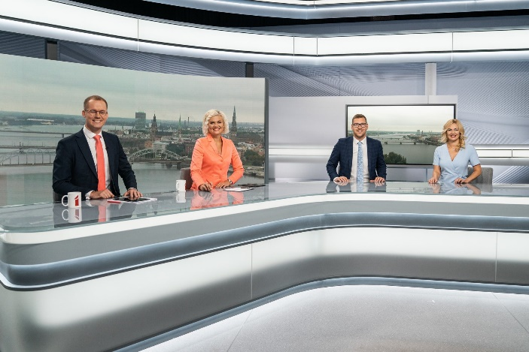LTV īstenoja vairākus ar tehnoloģisko attīstību saistītus projektus – sekmīgi veikta Programmu Izlaides Kompleksa (PIK) nomaiņa, iekārtota un iknedēļas diskusiju raidījuma “Kas notiek Latvijā?” vajadzībām pielāgota atsevišķa studija, kā arī pilnībā izbūvēts ziņu studijas paviljons, kurā vienkopus top 12 LTV Ziņu dienesta veidotās ziņu pārraides un raidījumi. Šīs pārmaiņas un studiju plānojuma maiņa ļāva pilnībā pārveidot un modernizēt S3 studijas paviljonu, lai tas atbilstu mazākumtautību multimediju platformas RUS.LSM.lv satura ražošanas vajadzībām. 2021. gada tehnoloģiskās attīstības projektu īstenošanas rezultātā LTV ir nodrošināta pāreja uz audiovizuālā satura izveidi augstas izšķirtspējas (HD) formātā. Kopējais ilgtermiņa ieguldījumu apjoms 2021. gadā ir pārsniedzis 3 miljonus euro.

Saskaņā ar apstiprināto koncepciju, uzsākta pilnīga LTV7 kanāla pāreja uz tā jauno pozicionējumu – ir plānots, ka LTV7 pārtaps par vadošu sporta dzīves stila un izglītojoša satura televīzijas kanālu. 17. septembrī darbu sāka mazākumtautību multimediju platforma.

Pretstatā iepriekšējam gadam, kad Covid-19 pandēmijas dēļ tika atcelta daļa lielo, sabiedrībai būtisko notikumu, 2021. gadā publiskās norises beidzot tika atjaunotas. LTV bija iespēja rādīt starptautisko Eirovīzijas dziesmu konkursu, vasaras olimpiskās spēles Pekinā, Pasaules hokeja čempionātu Rīgā. LTV kļuva par Latvijas skolu jaunatnes dziesmu un deju norišu #dziedundejo2021 galveno skatuvi, no kuras teju divu mēnešu garumā ik nedēļu izskanēja vasarā un rudenī tapušās mākslinieciskās programmas.

2021. gads, neraugoties uz tālāku Covid-19 izplatību, salīdzinot ar iepriekšējo gadu, ir jāuzskata par daudz veiksmīgāku, jo gan ārvalstu satura veidotāji un izplatītāji, gan pašmāju satura piegādātāji bija pielāgojušies pandēmijas apstākļiem, tādējādi strauji atsākot dažāda žanru spektra satura izveides aktivitātes. Vienlaikus jāatzīmē, ka vairākus projektus un formātus ierobežotas saskarsmes un pārvietošanās apstākļos nevarēja realizēt vispār vai nevarēja attīstīt pilnvērtīgi. LTV saturiskajā piedāvājumā būtiski samazinājās Latvijas nacionālo kino projektu apjoms, izpalika vairākas ieplānotas ārvalstu kino pirmizrādes, tāpat pašmāju satura veidotāji, gaidot labākus “laikus”, bija spiesti būtiski koriģēt savus sākotnējos ražošanas plānus.

2021. gadā tika aktivizētas vairākas iniciatīvas, kuru ietvaros Baltijas valstu sabiedriskie mediji vienojās par kopprojektu realizēšanu un aktīvāku savstarpēju saturu apmaiņu. Arī LTV kopējās iniciatīvas ietvaros savu saturu piedāvāja EBU apmaiņas programmai.

Aizvadītajā gadā bija vērojamas būtiskas izmaiņas lineārās televīzijas patēriņa dinamikas rādītājos. Gads kopumā iezīmējās ar ievērojamu kopējā patēriņa kritumu, tiešraižu skatīšanās režīmam noslīdot pie 19 % samazinājuma atzīmes. Turklāt pirmo reizi kopš pētījumu uzsākšanas tika konstatēts televīzijas auditorijas samazinājums arī attiecībā uz atliktās televīzijas skatīšanos (Time Shifted Viewing), kas sasniedza 6 % kritumu. Minētais skaidrojams gan ar skatītāju paradumu maiņu, lineārās televīzijas vietā priekšroku dodot saturam sociālajos tīklos un OTT  (Over The TOP) platformās, gan arī ar informatīvās telpas stiprināšanas rezultātā slēgtajiem Krievijas valsts propagandas kanāliem.

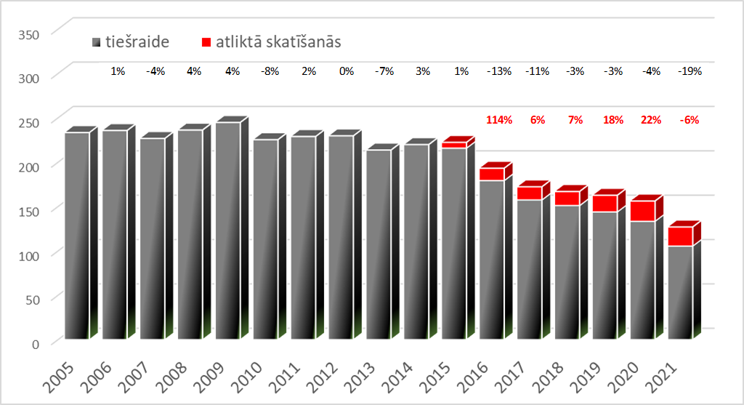

**Grafiks Nr. 1. Vidējais visu TV kanālu skatītāju skaits tūkstošos, izmaiņas procentos pret iepriekšējo gadu.** *Rtg (‘000).* Datu avots: Kantar; Instar analytics

Par spīti izteikti negatīvām kopējām lineārās televīzijas patēriņa tendencēm, abi LTV televīzijas kanāli ir uzrādījuši pozitīvas izaugsmes rezultātus: LTV1 kanāla tiešraides patēriņš kopumā ir pieaudzis par 6 %, bet atliktās skatīšanās rezultāts ir uzlabots par 18 %. LTV7 skatītāju skaits ir abos mērījumos ir uzrādījis vēl iespaidīgāku – attiecīgi 20 % un 22% auditorijas pieaugumu.

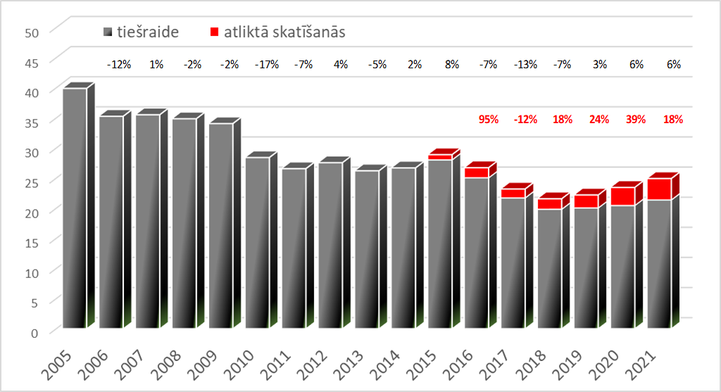

**Grafiks Nr. 2. Vidējais LTV1 skatītāju skaits, izmaiņas procentos pret iepriekšējo gadu.** *Rtg (‘000).* Datu avots: Kantar; Instar analytics

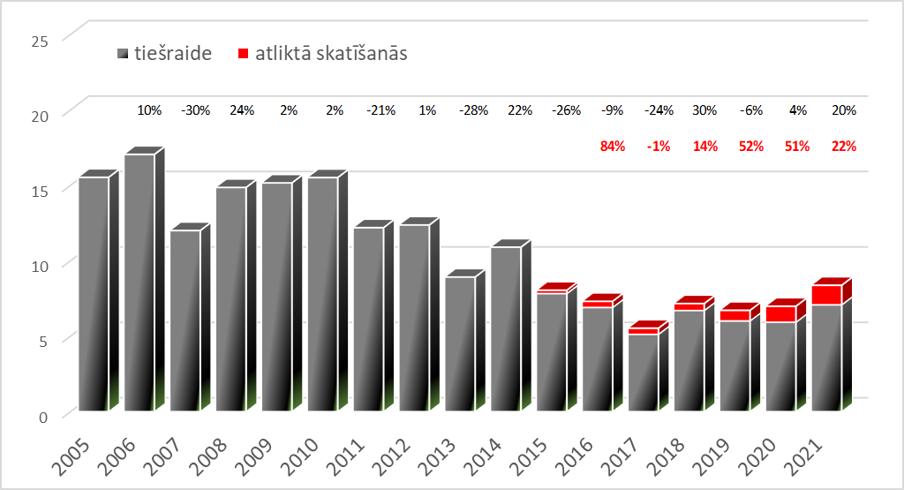

**Grafiks Nr. 3. Vidējais LTV7 skatītāju skaits, izmaiņas procentos pret iepriekšējo gadu.** *Rtg (‘000).* Datu avots: Kantar; Instar analytics

Iepriekš minētais kopējā TV tirgus ietvaros LTV1 kanālam pēc viena gada pārtraukuma 2021. gadā ar kopējo konsolidēto 19.6% laika skatīšanās daļu ir nodrošinājis līdera pozīcijas valstī. Ne mazāk nozīmīgs ir LTV7 sasniegums 2021. gadā ir sasniegts pēdējos desmit gados labākais skatīšanās laika daļas rezultāts.

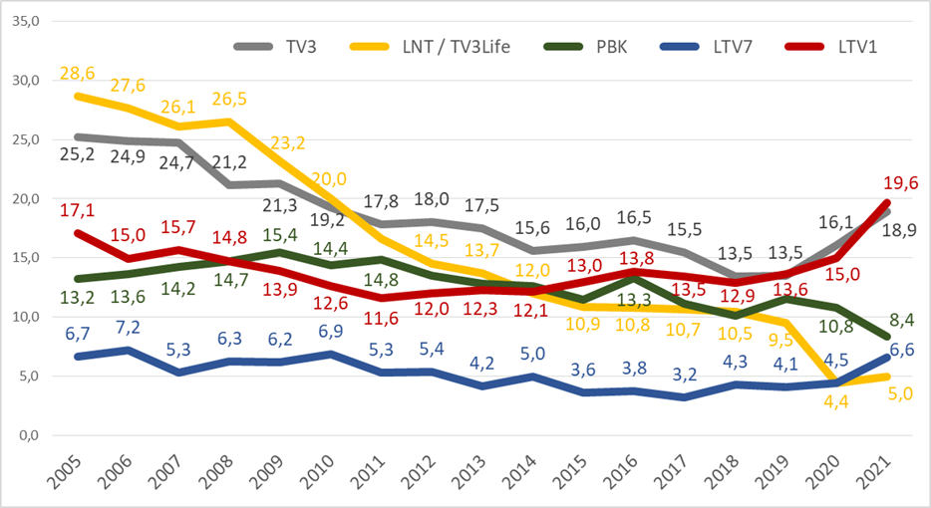

**Grafiks Nr. 4. Piecu lielāko TV kanālu skatīšanās laika daļas procentos.** *Share commercial (%).* Datu avots: Kantar; Instar analytics

Vienlaicīgi jāatzīmē arī būtisks patēriņa pieauguma dinamikas pieaugums attiecībā uz sabiedrisko mediju interneta platformas LSM.lv saturu.

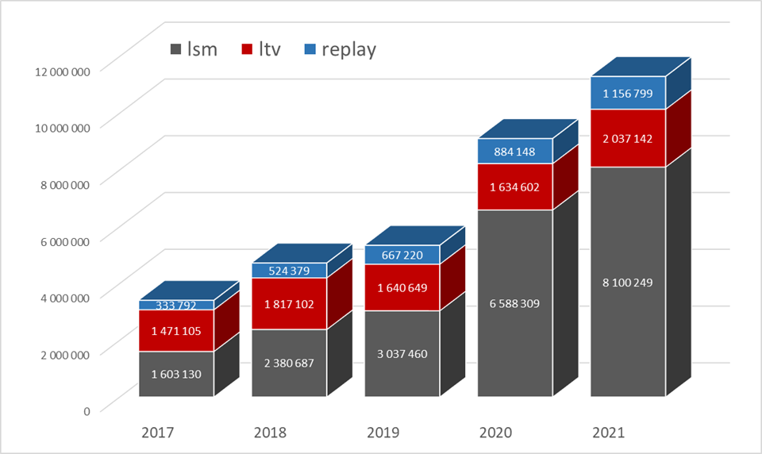

**Grafiks Nr. 5.** **LSM.lv auditorija vidēji mēnesī.** *Unique pageviews.**2021. gada janvāris - decembris* * datu avots: *Google Analytics*

Nu jau ierastā kārtā platformas apmeklētāji dominējoši interesējās par aktuālajiem Covid-19 ierobežojumiem, tika meklēta saprotama un uzticama informāciju par situāciju valstī, par prasībām un ar epidemioloģisko drošību saistītiem noteikumiem. Taču kopumā lasītāko ziņu pārskats parāda, ka platformas apmeklētājiem ir interese un nepieciešamība arī pēc citas praktiskās informācijas, tai skaitā arī pēc izklaides satura, kā arī pēc stāstiem par notikumiem, kas skar latviešu diasporu ārzemēs.

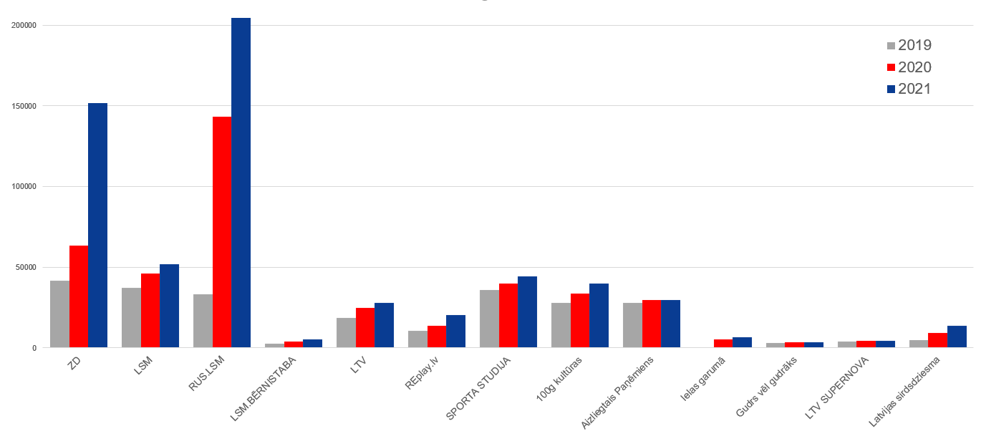

**Grafiks Nr. 6.** **Sekotāju skaita izmaiņas sociālajā medijā *Facebook* LTV un LSM sociālo mediju kanālu portfeļa lapās.** *Sekotāju skaits.*datu avots: *Facebook*

2021. gadā būtisku sekotāju skaita pieaugumu piedzīvoja LTV Ziņu dienesta un jaunizveidotās mazākumtautību multimediju platformas RUS.LSM.lv konti (tie netika veidoti no jauna, bet pārņemti no iepriekš eksistējušā LTV7 paspārnē esošā zīmola “Russkoje veščaņije”). LSM portāla sekotāju skaits, tāpat kā LTV zīmola (LTV un REplay.lv), sporta un kultūras satura kontu sekotāju skaits stabili pieaudzis. Lēnāka izaugsme vērojama nišas satura zīmolu skatītāju skaita pieaugumā.

# Korporatīvā ilgtspējas attīstība

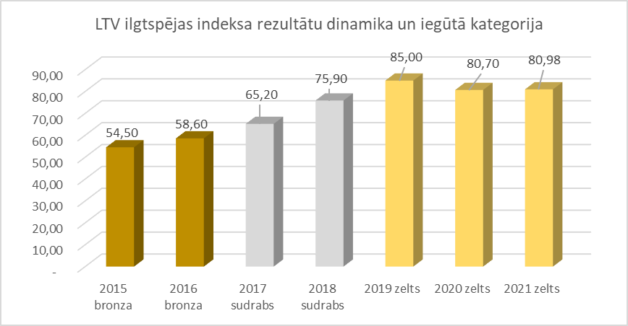

**Grafiks Nr. 7.** **LTV ilgtspējas indeksa attīstības dinamika**

LTV jau septīto gadu piedalās “Korporatīvās ilgtspējas un atbildības institūta” rīkotajā kapitālsabiedrību Ilgtspējas indeksa vērtēšanā un trešo gadu pēc kārtas ir ieguvusi “Zelta kategorijas” novērtējumu.

# Iepirkumi

LTV 2021. gadā ir noslēgusi 66 iepirkumu līgumus par kopējo summu 4 079 497.16 EURO bez PVN.

Publisko iepirkumu likumā noteiktajā kārtībā ir parakstīti līgumi par TV auditorijas un pašreklāmu reģistra pētījumu rezultātu piegādi, mikrofonu, radio raidītāju un uztvērēju piegādi, dažādas gaismas tehnikas piegādi, dienesta sakaru sistēmas papildināšanu, āra automātisko kameru piegādi, pārvietojamo televīzijas staciju nomu. LED ekrānu un gaismas tehnikas nodrošināšanu dažādu satura projektu izveides vajadzībām. Un ieraksta/atskaņošanas sistēmu servisa atbalsta nodrošināšanai. Par LED ekrānu, podestūras un gaismas tehnikas nodrošināšanu, fiziskās un tehnikās apsardzes nodrošināšanu, audio pults piegādi, video uz pieprasīšanas izplatīšanu internetā pakalpojumiem, pārvietojamā elektroģeneratora piegādi, straumēšanas signāla izplatīšanu internetā, gaismas vadības iekārtas piegādi, mikrofonu, austiņu un radio raidītāju un uztvērēju piegādi, LTV S-9 studijas griestu remontu, dekorāciju, resursu vadības sistēmas “Horizon” licenču un atbalsta pakalpojumu abonēšanu, apģērbu nomu, darba apģērba piegādi, robotizēto kameru un to piederumu piegādi, kliedētās gaismas iekārtas piegādi, LTV rīcībā esošās sistēmas EMC Isilon papildināšanu, darbinieku veselības apdrošināšanu u.c.

Kopš 2013. gada otrās puses LTV izmanto valsts centralizēto iepirkumu sistēmu www.eis.gov.lv, veicot katalogā pieejamo preču iepirkumus un būtiski atvieglojot Latvijas Televīzijas administratīvo slogu. 2021. gadā ir veikti EIS pasūtījumi par kopējo summu 498 001,38 EUR ar PVN

|  |  |  |
| --- | --- | --- |
| Ivars Priede |  | Kaspars Odiņš |
| *Valdes priekšsēdētājs* |  | *Valdes loceklis* |

|  |  |  |
| --- | --- | --- |
|  |  | |
|  |  | |
|  | |
|  | |
| 2022.gada 16.maijā | |

|  |  |  |  |  |
| --- | --- | --- | --- | --- |
|  | **Piezīmes numurs** | **2 021** |  | **2 020** |
| **EUR** |  | **EUR** |
|  |  |  |
| Neto apgrozījums | 2 | 25 460 855 |  | 19 092 987 |
| No citiem pamatdarbības veidiem | 2 | 25 460 855 |  | 19 092 987 |
| Pārdotās produkcijas ražošanas izmaksas | 3 | (23 762 875) |  | (17 823 452) |
| **Bruto peļņa vai zaudējumi** |  | **1 697 980** |  | **1 269 535** |
| Pārdošanas izmaksas | 4 | (106 171) |  | (306 893) |
| Administrācijas izmaksas | 5 | (1 926 988) |  | (1 692 546) |
| Pārējie saimnieciskās darbības ieņēmumi | 6 | 739 758 |  | 798 321 |
| Pārējās saimnieciskās darbības izmaksas | 7 | (78 064) |  | (74 414) |
| **Peļņa vai zaudējumi pirms uzņēmumu ienākuma nodokļa** |  | **326 515** |  | **(5 997)** |
| Uzņēmumu ienākuma nodoklis par pārskata gadu |  | (415) |  | (1 125) |
| **Peļņa vai zaudējumi pēc uzņēmumu ienākuma nodokļa aprēķināšanas** |  | **326 100** |  | **(7 122)** |
| **Pārskata gada peļņa vai zaudējumi** |  | **326 100** |  | **(7 122)** |
|  |  |  |  |  |

Pielikums no 16. līdz 34. lapai ir neatņemama šī finanšu pārskata sastāvdaļa.

|  |  |  |
| --- | --- | --- |
| Ivars Priede |  | Kaspars Odiņš |
| *Valdes priekšsēdētājs* |  | *Valdes loceklis* |

|  |  |
| --- | --- |
|  |  |

|  |
| --- |
| Inese Olle |
| *Galvenā grāmatvede* |

2022. gada 16.maijā

|  |  |  |  |  |
| --- | --- | --- | --- | --- |
| **Aktīvs** | **Piezīmes numurs** | **2 021** |  | **2 020** |
| **EUR** |  | **EUR** |
|  |  |  |
| **Ilgtermiņa ieguldījumi** |  |  |  |  |
| **Nemateriālie ieguldījumi** |  |  |  |  |
| Citi nemateriālie ieguldījumi |  | 84 021 |  | 113 075 |
| Avansa maksājumi par nemateriālajiem ieguldījumiem |  | 32 657 |  | - |
| ***Nemateriālie ieguldījumi kopā*** | 8 | **116 678** |  | **113 075** |
| **Pamatlīdzekļi** |  |  |  |  |
| Zemes gabali, ēkas un inženierbūves |  | 5 169 142 |  | 4 446 547 |
| Tehnoloģiskās iekārtas un ierīces |  | 5 932 222 |  | 5 488 441 |
| Pārējie pamatlīdzekļi un inventārs |  | 1 158 755 |  | 638 970 |
| Pamatlīdzekļu izveidošana un nepabeigto celtniecības objektu izmaksas |  | 927 |  | 37 470 |
| ***Pamatlīdzekļi kopā*** | 9 | **12 261 046** |  | **10 611 428** |
| **Ilgtermiņa ieguldījumi kopā** |  | **12 377 724** |  | **10 724 503** |
| **Apgrozāmie līdzekļi** |  |  |  |  |
| **Krājumi** |  |  |  |  |
| Izejvielas, pamatmateriāli un palīgmateriāli |  | 104 547 |  | 64 723 |
| Gatavie ražojumi un preces pārdošanai | 10 | 1 511 473 |  | 963 802 |
| Avansa maksājumi par precēm un pakalpojumiem |  | 1 496 229 |  | 1 090 436 |
| ***Krājumi kopā*** |  | **3 112 249** |  | **2 118 961** |
| **Debitori** |  |  |  |  |
| Pircēju un pasūtītāju parādi | 11 | 53 337 |  | 398 727 |
| Citi debitori | 12 | 7 167 |  | 10 219 |
| Nākamo periodu izmaksas | 13 | 479 201 |  | 385 679 |
| Uzkrātie ieņēmumi | 14 | 54 437 |  | 53 005 |
| ***Debitori kopā*** |  | **594 142** |  | **847 630** |
| **Naudas līdzekļi** | 15 | **1 857 321** |  | **3 350 140** |
| **Apgrozāmie līdzekļi kopā** |  | **5 563 712** |  | **6 316 731** |
| **Aktīvu kopsumma** |  | **17 941 436** |  | **17 041 234** |

Pielikums no 16. līdz 34. lapai ir neatņemama šī finanšu pārskata sastāvdaļa.

|  |  |  |
| --- | --- | --- |
| Ivars Priede |  | Kaspars Odiņš |
| *Valdes priekšsēdētājs* |  | *Valdes loceklis* |

|  |
| --- |
| Inese Olle |
| *Galvenā grāmatvede* |

2022. gada 16.maijā

|  |  |  |  |  |
| --- | --- | --- | --- | --- |
| **Pasīvs** | **Piezīmes numurs** | **2021** |  | **2020** |
| **EUR** |  | **EUR** |
| **Pašu kapitāls** |  |  |  |  |
| Pamatkapitāls | 16 | 4 837 449 |  | 4 837 449 |
| Ilgtermiņa ieguldījumu pārvērtēšanas rezerve | 18 | 3 451 457 |  | 2 812 515 |
| Pārējās rezerves |  | 1 |  | 1 |
| Nesadalītā peļņa vai zaudējumi: |  |  |  |  |
| iepriekšējo gadu nesadalītā peļņa vai zaudējumi | 17 | (647 315) |  | (640 193) |
| pārskata gada peļņa |  | 326 100 |  | (7 122) |
| **Pašu kapitāls kopā** |  | **7 967 692** |  | **7 002 650** |
| **Uzkrājumi** |  |  |  |  |
| Citi uzkrājumi | 19 | 616 371 |  | 616 371 |
| **Uzkrājumi kopā** |  | **616 371** |  | **616 371** |
| **Kreditori** |  |  |  |  |
| **Ilgtermiņa kreditori** |  |  |  |  |
| Nākamo periodu ieņēmumi | 22 | 4 517 747 |  | 2 563 371 |
| ***Ilgtermiņa kreditori kopā*** |  | **4 517 747** |  | **2 563 371** |
| **Īstermiņa kreditori** |  |  |  |  |
| Aizņēmumi no kredītiestādēm | 25 | 350 000 |  | - |
| No pircējiem saņemtie avansi |  | 20 980 |  | 21 993 |
| Parādi piegādātājiem un darbuzņēmējiem |  | 779 321 |  | 855 590 |
| Parādi radniecīgajām sabiedrībām | 24 | 9 090 |  | 5 445 |
| Nodokļi un sociālās nodrošināšanas maksājumi | 20 | 563 976 |  | 548 938 |
| Pārējie kreditori | 21 | 608 664 |  | 516 097 |
| Nākamo periodu ieņēmumi | 22 | 1 175 287 |  | 3 765 572 |
| Uzkrātās saistības | 23 | 1 332 308 |  | 1 145 207 |
| ***Īstermiņa kreditori kopā*** |  | **4 839 626** |  | **6 858 842** |
| **Kreditori kopā** |  | **9 357 373** |  | **9 422 213** |
| **Pasīvu kopsumma** |  | **17 941 436** |  | **17 041 234** |

Pielikums no 16. līdz 34. lapai ir neatņemama šī finanšu pārskata sastāvdaļa.

|  |  |
| --- | --- |
|  |  |

|  |  |  |
| --- | --- | --- |
| Ivars Priede |  | Kaspars Odiņš |
| *Valdes priekšsēdētājs* |  | *Valdes loceklis* |

|  |
| --- |
| Inese Olle |
| *Galvenā grāmatvede* |

2022. gada 16.maijā

|  |  |  |  |  |
| --- | --- | --- | --- | --- |
|  | **Piezīmes numurs** | **2021** |  | **2020** |
| **EUR** |  | **EUR** |
| **I.Pamatdarbības naudas plūsma** |  |  |  |  |
| 1. Peļņa (zaudējumi) pirms uzņēmumu ienākuma nodokļa |  | **326 515** |  | **(5 997)** | |
| Korekcijas: |  |  |  |  | |
| a)pamatlīdzekļu vērtības samazinājuma korekcijas; |  | 2 068 640 |  | 1 527 677 | |
| b)nemateriālo ieguldījumu vērtības samazinājuma korekcijas |  | 55 534 |  | 53 409 | |
| c)uzkrājumu veidošana(izņemot uzkrājumus nedrošiem parādiem) |  | - |  | (23 636) | |
| 2. Peļņa pirms apgrozāmo līdzekļu un īstermiņa saistību atlikumu izmaiņu ietekmes korekcijām |  | **2 450 689** |  | **1 551453** | |
| Korekcijas: |  |  |  |  | |
| a)debitoru parādu atlikumu pieaugums vai samazinājums; |  | 253 487 |  | 260 035 | |
| b)krājumu atlikumu pieaugums vai samazinājums; |  | (993 287) |  | (407 839) | |
| c)piegādātājiem, darbuzņēmējiem un pārējiem kreditoriem maksājamo parādu atlikumu pieaugums vai samazinājums |  | (414 840) |  | 3 356 947 | |
| 3. Bruto pamatdarbības nauda plūsma |  | **1 296 049** |  | **4 760 596** | |
| 4.Izdevumi uzņēmumu ienākuma nodokļa samaksai |  | (415) |  | (1 125) | |
| 5.Pamatdarbības neto naudas plūsma |  | **1 295 634** |  | **4 759 471** | |
| **II.Ieguldīšanas darbības naudas plūsma** |  |  |  |  | |
| 1.Pamatlīdzekļu un nemateriālo ieguldījumu iegāde |  | (3 138 453) |  | (2 911 682) | |  |
| 2.Ieguldīšanas darbības neto naudas plūsma |  | **(3 138 453)** |  | **(2 911 682)** | |  |
| **III.Finansēšanas darbības naudas plūsma** |  |  |  |  | |  |
| 1.Saņemts aizdevums |  | 350 000 |  | - | |  |
| 2.Finansēšanas darbības neto naudas plūsma |  | **350 000** |  | **-** | |  |
| **IV.Pārskata gada neto nauda plusma** |  | **(1 492 819)** |  | **1 847 789** | |  |
| **V.Nauda un tās ekvivalenti perioda sākumā** |  | **3 350 140** |  | **1 502 351** | |  |
| **VI.Nauda un tās ekvivalenti perioda beigās** | 15 | **1 857 321** |  | **3 350 140** | |  |

Pielikums no 16. līdz 34. lapai ir neatņemama šī finanšu pārskata sastāvdaļa

|  |  |  |
| --- | --- | --- |
| Ivars Priede |  | Kaspars Odiņš |
| *Valdes priekšsēdētājs* |  | *Valdes loceklis* |

|  |
| --- |
| Inese Olle |
| *Galvenā grāmatvede* |

2022. gada 16.maijā

|  |  |  |
| --- | --- | --- |
|  | **2021**  **EUR** | **2020**  **EUR** |
| **I. Akciju vai daļu kapitāls(pamatkapitāls)** |  |  |
| **1.Iepriekšējā gada bilancē norādītā summa.** | **4 837 449** | **4 837 449** |
| **2.Pārskata gada bilancē norādītā summa perioda beigās.** | **4 837 449** | **4 837 449** |
| **II. Ilgtermiņa ieguldījumu pārvērtēšanas rezerve** |  |  |
| **1.Iepriekšējā gada bilancē norādītā summa.** | **2 812 515** | **2 812 515** |
| **2. Ilgtermiņa ieguldījumu pārvērtēšanas rezerves atlikuma palielinājums/samazinājums** | 638 942 | **-** |
| **3.Pārskata gada bilancē norādītā summa perioda beigās.** | **3 451 457** | **2 812 515** |
| **III. Rezerves** |  |  |
| **1.Iepriekšējā gada bilancē norādītā summa.** | **1** | **1** |
| **2.Pārskata gada bilancē norādītā summa perioda beigās.** | **1** | **1** |
| **IV. Nesadalītā peļņa vai zaudējumi** |  |  |
| **1.Iepriekšējā gada bilancē norādītā summa** | **(647 315)** | **(640 193)** |
| **2.Nesadalītās peļņas palielinājums/samazinājums** | 326 100 | (7 122) |
| **3.Pārskata gada bilancē norādītā summa perioda beigās.** | **(321 215)** | **(647 315)** |
| **V. Pašu kapitāls** |  |  |
| **1.Iepriekšējā gada bilancē norādītā summa.** | **7 002 650** | **7 009 772** |
| **2.Pārskata gada bilancē norādītā summa perioda beigās.** | **7 967 692** | **7 002 650** |

Pielikums no 16. līdz 34. lapai ir neatņemama šī finanšu pārskata sastāvdaļa.

|  |  |
| --- | --- |
|  |  |

|  |  |  |
| --- | --- | --- |
| Ivars Priede |  | Kaspars Odiņš |
| *Valdes priekšsēdētājs* |  | *Valdes loceklis* |

|  |
| --- |
| Inese Olle |
| *Galvenā grāmatvede* |

2022. gada 16.maijā

## Informācija par Sabiedrības darbību un uzskaites un novērtēšanas metodes – vispārīgie principi

## *Informācija par Sabiedrību*

VSIA Latvijas Televīzija (turpmāk tekstā – Sabiedrība, Televīzija vai saīsināti LTV) reģistrēta Latvijas Republikas Uzņēmumu reģistrā 1992. gada 29. jūnijā. Sabiedrības juridiskā adrese ir Zaķusalas krastmala 3, Rīga, Latvija. Sabiedrība nodarbojas ar Nacionālās elektronisko plašsaziņas līdzekļu padomes apstiprinātā Sabiedriskā pasūtījuma izpildi, gatavojot un izplatot programmas divos televīzijas kanālos – LTV1 un LTV7, kā arī internetā.

Darbības kods saskaņā ar NACE klasifikatoru ir Televīzijas programmu izstrāde un apraide (60.20, 2.0 red).

Ar Latvijas Republikas Uzņēmumu reģistra 2021.gada 8.oktobra lēmumu Nr. 6-12/101773 par LTV valdes locekli tika iecelts Ivars Priede.

Ar Latvijas Republikas Uzņēmumu reģistra 2020.gada 17.janvāra lēmumu Nr.6-12/4682 par LTV prokūristi tika iecelta Rita Ruduša.

Ar Latvijas Republikas Uzņēmumu reģistra 2021.gada 19.janvāra lēmumu Nr.6-12/5308 Ritai Rudušai izbeigta prokūra un ar to pašu lēmumu izdota prokūra Janai Semjonovai.

Ar Latvijas Republikas Uzņēmumu reģistra 2022.gada 17.februāra lēmumu Nr.6-12/14121 Janai Semjonovai izbeigta prokūra un ar to pašu lēmumu izdota prokūra Sigitai Roķei.

Ar Latvijas Republikas Uzņēmumu reģistra 2022.gada 26.aprīļa lēmumu Nr.6-12/37100 iecelts valdes loceklis Kaspars Odiņš.

Ar Latvijas Republikas Uzņēmumu reģistra 2022.gada 26.aprīļa lēmumu Nr.6-12/37100 Ivaram Priedem mainīts amata nosaukums no “valdes locekļa ”uz “valdes priekšsēdētājs”.

LTV 2021.gada pārskata revidents ir SIA “Baltic Audit”.

***Pārskata periods***

Pārskata periods ir 12 mēneši no 2021.gada 1.janvāra līdz 2021.gada 31.decembrim.

***Pārskata sagatavošanas pamats***

Finanšu pārskats ir sagatavots atbilstoši likumam “Par grāmatvedību” un “Gada pārskatu un konsolidēto gada pārskatu likumam”.Peļņas vai zaudējumu aprēķins ir sagatavots atbilstoši apgrozījuma izmaksu metodei. Naudas plūsmas pārskats ir sagatavots pēc netiešās metodes. Finanšu pārskats ir sagatavots, pamatojoties uz sākotnējām iegādes izmaksām, izņemot ēkas, kas ir novērtētas atbilstoši pārvērtēšanas metodei.

***Pielietotie grāmatvedības principi***

Finanšu pārskata posteņi novērtēti atbilstoši šādiem grāmatvedības principiem:

a) Pieņemts, ka Sabiedrība darbosies arī turpmāk.

b) Izmantotas tās pašas novērtēšanas metodes, kas iepriekšējā gadā.

c) Novērtēšana veikta ar pienācīgu piesardzību:

* pārskatā iekļauta tikai līdz bilances datumam iegūtā peļņa;
* ņemtas vērā visas paredzamās riska summas un zaudējumi, kas radušies pārskata gadā vai iepriekšējos gados, arī tad, ja tie kļuvuši zināmi laika posmā starp bilances datumu un finanšu pārskata sagatavošanas dienu;
* aprēķinātas un ņemtas vērā visas vērtību samazināšanas un nolietojuma summas neatkarīgi no tā, vai pārskata gads tiek noslēgts ar peļņu vai zaudējumiem.

d) Ņemti vērā ar pārskata gadu saistītie ieņēmumi un izmaksas neatkarīgi no maksājuma datuma un rēķina saņemšanas vai izrakstīšanas datuma. Izmaksas saskaņotas ar ieņēmumiem pārskata periodā.

e) Aktīva un pasīva posteņu sastāvdaļas novērtētas atsevišķi.

f) Norādīti visi posteņi, kuri būtiski ietekmē finanšu pārskata lietotāju novērtējumu vai lēmumu pieņemšanu, maznozīmīgie posteņi tiek apvienoti un to detalizējums sniegts pielikumā.

g) Saimnieciskie darījumi finanšu pārskatā atspoguļoti, ņemot vērā to ekonomisko saturu un būtību, nevis juridisko formu.

### Saistītās puses

Saistītās puses ir ar Sabiedrību saistītas juridiskas un fiziskas personas, saskaņā ar zemāk minētiem noteikumiem.

1. Persona vai tuvs šīs personas ģimenes loceklis ir saistīts ar pārskatu sniedzēju sabiedrību, ja:
2. šai personai ir kontrole vai kopīga kontrole pār pārskatu sniedzēju sabiedrību;
3. šai personai ir būtiska ietekme pār pārskatu sniedzēju sabiedrību; vai
4. šī persona ir pārskatu sniedzēja sabiedrības vai tā mātes sabiedrības augstākās vadības pārstāvis.
5. Sabiedrība ir saistīta ar pārskatu sniedzēju sabiedrību, ja tā atbilst šādiem nosacījumiem:
6. sabiedrība un pārskatu sniedzēja sabiedrība pieder vienai sabiedrību grupai (kas nozīmē, ka mātes sabiedrība, meitas sabiedrība un māsu sabiedrības ir saistītās puses vienai otrai);
7. viena sabiedrība ir otras sabiedrības asociēta sabiedrība vai kopuzņēmums (vai asociēta sabiedrība vai kopuzņēmums tās grupas sabiedrībai, kurai pieder otra sabiedrība);
8. abas sabiedrības ir kopuzņēmumi vienai un tai pašai trešajai pusei;
9. viena sabiedrība ir trešās puses kopuzņēmums, bet otra sabiedrība ir tās pašas trešās puses asociētā sabiedrība;
10. sabiedrība ir pēc nodarbinātības pabalstu plāns atskaišu sniedzēja sabiedrības darbiniekiem vai sabiedrības, kura saistīta ar atskaišu sniedzēju, darbiniekiem;  Ja atskaišu sniedzēja sabiedrība pati ir šāda veida plāns, saistītās puses ir arī to sponsorējošie darba devēji.
11. sabiedrību kontrolē vai kopīgi kontrolē persona, kas identificēta (a) punktā;
12. personai, kas identificēta (a)(i) punktā, ir būtiska ietekme pār sabiedrību vai ir sabiedrības (vai tā mātes sabiedrības) augstākās vadības pārstāvis;
13. uzņēmums, vai jebkurš koncerna, kurā ietilpst uzņēmums, dalībnieks, sniedz vadības personāla pakalpojumus sabiedrībai vai sabiedrības mātes sabiedrībai.

Darījumi ar saistītām pusēm – resursu, pakalpojumu vai saistību nodošana starp pārskatu sniedzēja sabiedrību un tā saistīto pusi neatkarīgi no tā, vai par to ir noteikta atlīdzība.

### Finanšu instrumenti un finanšu riski

Finanšu instruments ir vienošanās, kas vienlaikus vienai personai rada finanšu aktīvu, bet citai personai – finanšu saistības vai kapitāla vērtspapīrus.

Sabiedrības nozīmīgākie finanšu instrumenti ir finanšu aktīvi - pircēju un pasūtītāju parādi un citi debitori, un finanšu saistības - aizņēmumi, parādi piegādātājiem un darbuzņēmējiem un pārējiem kreditoriem, kas izriet tieši no tās saimnieciskās darbības.

### Finanšu riski, kas saistīti ar Sabiedrības finanšu instrumentiem, finanšu risku vadība

### Galvenie finanšu riski, kas saistīti ar Sabiedrības finanšu instrumentiem, ir:

* Kredītrisks ir risks, ka Sabiedrībai radīsies finanšu zaudējumi, ja darījumu puse nespēs pildīt savas līgumā noteiktās saistības, un kredītrisks ir saistīts, galvenokārt, ar debitoru parādiem no klientiem;
* Valūtas risks - risks, ka Sabiedrība varētu ciest neparedzētus zaudējumus ārzemju valūtu kursu svārstību dēļ;

Sabiedrībai veidojas ārvalstu valūtas risks no iepirkšanas un saistībām USD, CHF, u.c.

* Procentu likmju risks - risks, ka Sabiedrība var ciest zaudējumus procentu likmju svārstību dēļ;
* Likviditātes risks - risks, ka Sabiedrība nespēs izpildīt savas finanšu saistības noteiktajā termiņā.

Vadība ir iedibinājusi šādas procedūras, lai kontrolētu būtiskākos riskus.

*Kredītrisks*

Kredītriska vadības nodrošināšanai Sabiedrības vadība ir iedibinājusi kārtību, ka, pārdodot preces vai sniedzot pakalpojumus ar pēcapmaksu, tiek veikta klientu izvērtēšana un preces pārdošana (vai pakalpojuma sniegšana) ar pēcapmaksu tiek akceptēta, ievērojot noteiktus ierobežojumus. Sabiedrības vadība ir izstrādājusi kredītpolitiku, kas paredz veikt regulāras kontroles procedūras pār Sabiedrības debitoriem, tādējādi nodrošinot savlaicīgu problēmu identificēšanu.

*Valūtas risks*

Valūtas riska ierobežošanai Sabiedrības vadība regulāri uzrauga, lai aktīvu un saistību valūtu struktūra ir sabalansēta.

*Likviditātes risks*

Sabiedrība ievēro piesardzīgu likviditātes riska vadību, nodrošinot, ka ir pieejami atbilstoši resursi saistību nokārtošanai noteiktajos termiņos.

*Procentu risks*

Pamatojoties uz pašreiz noslēgtiem līgumiem, procentu risku vadība vērtē kā nebūtisku.

*Finanšu aktīvu un saistību patiesā vērtība*

Finanšu aktīvu un saistību patiesā vērtība atspoguļo summu, par kādu iespējams apmainīt aktīvu vai izpildīt saistības darījumā starp labi informētām, ieinteresētām un finansiāli neatkarīgām personām.

Sabiedrība finanšu aktīvus un saistības novērtē atbilstīgi iegādes izmaksām, kas pēc Sabiedrības vadības domām atbilst to patiesai vērtībai iegādes brīdī, pieskaitot saistītos papildus izdevumus.

### Naudas vienība un ārvalstu valūtas pārvērtēšana

Šajā finanšu pārskatā atspoguļotie rādītāji ir izteikti Latvijas Republikas oficiālajā valūtā – euro (EUR).

Darījumi ārvalstu valūtās tiek pārrēķināti euro pēc darījuma dienā spēkā esošā Eiropas Centrālās bankas publicētā euro atsauces kursa.

Visi monetārie aktīva un pasīva posteņi pārrēķināti euro pēc Eiropas Centrālās bankas publicētā euro atsauces kursa pārskata gada pēdējā dienā. Visi nemonetārie aktīva un pasīva posteņi tiek uzskaitīti europēc Eiropas Centrālās bankas publicētā euro atsauces kursa, kāds tas bija spēkā darījuma dienā.

Naudas vienības par 1 euro:

|  |  |  |  |
| --- | --- | --- | --- |
|  | **31.12.2021.** | **31.12.2020.** |  |
| CHF | 1.03310 | 1.08020 |  |
| GBP | 0.84028 | 0.89903 |  |
| USD | 1.13260 | 1.22710 |  |

Ārvalstu valūtas kursu svārstību rezultātā gūtā peļņa vai zaudējumi ir atspoguļoti attiecīgā perioda peļņas vai zaudējumu aprēķinā.

### Aplēses un spriedumi

Lai sagatavotu finanšu pārskatu, vadība izdara spriedumus, aplēses un pieņēmumus, kuri ietekmē grāmatvedības politikas piemērošanu un uzrādītās aktīvu un saistību summas, ieņēmumus un izdevumus. Faktiskie rezultāti var atšķirties no šīm aplēsēm.

Aplēses un ar tām saistītie pieņēmumi tiek regulāri pārbaudīti. Izmaiņas grāmatvedības aplēsēs tiek atzītas tajā periodā, kurā attiecīgās aplēses tiek pārskatītas un nākamajos periodos.

Svarīgākie aplēšu neprecizitātes iemesli ir:

### (i) Vērtības samazināšanās

Zaudējumus no vērtības samazināšanās atzīst brīdī, kad aktīva vai tā naudu pelnošās vienības uzskaites summa pārsniedz to atgūstamo summu. Zaudējumus no vērtības samazināšanās atzīst peļņas vai zaudējumu aprēķinā.

### (ii) Pamatlīdzekļu un nemateriālo aktīvu lietderīgās izmantošanas laiks

Vadība aplēš atsevišķu pamatlīdzekļu un nemateriālo aktīvu lietderīgās izmantošanas laiku proporcionāli gaidāmajai aktīva izmantošanai (tā gaidāmajai kapacitātei vai efektivitāti), balstoties uz vēsturisko pieredzi ar līdzīgiem pamatlīdzekļiem un nākotnes plāniem. Saskaņā ar vadības vērtējumu atsevišķu pamatlīdzekļu un nemateriālo aktīvu lietderīgās izmantošanas laiks ir šāds:

|  |  |
| --- | --- |
| *Nemateriālie ieguldījumi:* |  |
| Datorprogrammas un citi nemateriālie ieguldījumi | 3 gadi |
| *Pamatlīdzekļi:* |  |
| Ēkas un būves | 30 gadi |
| Iekārtas un mašīnas | 5-10 gadi |
| Citi pamatlīdzekļi | 2-10 gadi |

### (iii) Pamatlīdzekļu novērtēšana

Sabiedrība pamatlīdzekļus novērtē atbilstoši izmaksu metodei: no iegādes vērtības atskaitot uzkrāto nolietojumu, un vērtības samazināšanās zaudējumus.

Ne retāk, kā reizi 3 gados Sabiedrība ēku novērtēšanā izmanto pārvērtēšanas metodi, kas paredz noteikt īpašuma tirgus vērtību finanšu atskaites vajadzībām.

Ja pamatlīdzekļu vērtība bilances datumā ir zemāka par to novērtējumu bilancē un sagaidāms, ka vērtības samazinājums būs ilgstošs, tie ir novērtēti atbilstoši zemākajai vērtībai. Pārvērtēšanas rezultāts tiek atzīts peļņas vai zaudējumu aprēķinā, izņemot ja vērtības samazināšanās kompensē iepriekš atzītu pamatlīdzekļu vērtības palielināšanos. Tādā gadījumā par vērtības samazināšanās summu samazina pašu kapitāla posteni „Ilgtermiņa ieguldījumu pārvērtēšanas rezerve”.

Ja pamatlīdzekļu vērtība bilances datumā ir būtiski augstāka par to novērtējumu bilancē, pamatlīdzekļus pārvērtē atbilstoši augstākai vērtībai, ja var pieņemt, ka vērtības paaugstinājums būs ilgstošs. Pārvērtēšanas rezultātā radies vērtības pieaugums ir atspoguļots postenī “Ilgtermiņa ieguldījumu pārvērtēšanas rezerves”. Ja pārvērtēšanas dēļ radies vērtības pieaugums kompensē tā paša pamatlīdzekļa pārvērtēšanas samazinājumu, kas iepriekšējos pārskata periodos atzīts par izmaksām peļņas vai zaudējumu aprēķinā, tad pārvērtēšanas dēļ radušos vērtības pieaugumu atzīst par ieņēmumiem pārskata perioda peļņas vai zaudējumu aprēķinā. Ilgtermiņa ieguldījumu pārvērtēšanas rezerves ir samazinātas, ja pārvērtētais objekts ir likvidēts vai to neizmanto, vai vērtības palielināšanai vairs nav pamata.

Saskaņā ar Latvijas Republikas likuma “Gada pārskatu un konsolidēto gada pārskatu likums” 34. pantu, un grāmatvedības uzskaites politiku Sabiedrība ir izvēlējusies nesamazināt pārvērtēšanas rezervi, jo tā aprēķina pārvērtētā pamatlīdzekļu objekta ikgadējo nolietojumu atbilstoši tā vērtībai.

Pašu kapitāla postenī "Ilgtermiņa ieguldījumu pārvērtēšanas rezerve" ietverto vērtības pieaugumu samazina, atzīstot samazinājumu peļņas vai zaudējumu aprēķinā, šādi: visu summu brīdī, kad pārvērtētais pamatlīdzeklis tiek likvidēts vai atsavināts.

### (iv) Licenču uzskaite

Ar licencēm Sabiedrības grāmatvedības uzskaitē saprot filmu, kas tiek saņemtas kasetes vai faila formātā jeb kino raidīšanas reizes saskaņā ar noslēgtajiem filmu iegādes līgumiem, un raidījumu licences, kuras tiek uzskaitītas pēc to veidošanas izmaksām. Raidīšanas reizes tiek uzskaitītas iegādes vērtībā. Uzskaite tiek vesta par katru filmas un raidījuma pārraidīšanas reizi atsevišķi, attiecīgi norakstot izdevumos 70% no iegādes vērtības tās pirmajā raidīšanas reizē, 30% no iegādes vērtības – nākamjā raidīšanas reizē. Filmu licences un raidījumi ir iekļauti bilances krājumu sastāvā.

### (vi) Debitoru parādu novērtējums

Debitoru parādi ir novērtēti, ievērojot piesardzības principu, un bilancē uzrādīti neto vērtībā, no uzskaites vērtības atskaitot uzkrājumus nedrošiem aizdevumiem un debitoru pārādiem.

Uzkrājumi nedrošiem pircēju un pasūtītāju parādiem tiek aprēķināti, analizējot parādu vecuma struktūru, kā arī balstoties uz informāciju par konkrētu debitoru vai aizņēmēja finansiālo stāvokli un parāda atgūstamību. Debitoru parādiem ir pielietota sekojoša uzkrājumu veidošanas politika, kas balstās uz parādu vecumu struktūru:

|  |  |
| --- | --- |
| Debitoru vecums (dienās) | Uzkrājumu likme |
| vairāk nekā 30 | 30% |
| vairāk nekā 60 | 60% |
| vairāk nekā 90 | 100% |

### (vii) Uzkrājumu veidošana

Uzkrājumi tiek veidoti gadījumos, kad pagātnes notikums ir izraisījis pašreizēju pienākumu vai zaudējumus un to summu ir iespējams ticami aplēst. Zaudējumu iespējamība tiek novērtēta, vadībai izdarot apsvērumus. Zaudējumu apmēra noteikšanai vadībai ir nepieciešams izvēlēties piemērotu aprēķinu modeli un specifiskus pieņēmumus, kas saistīti ar šo risku.

Pārskata perioda beigās ir izveidoti uzkrājumi iespējamām saistībām saistībā ar tiesvedībām, kas ir aprēķināti saskaņā ar tiesas spriedumiem Sabiedrības tiesvedībās ar trešajām pusēm.

### Ieņēmumu atzīšana

*Ieņēmumi no preču pārdošanas*

Ieņēmumi no preču pārdošanas tiek atzīti peļņas vai zaudējumu aprēķinā pēc īpašumtiesību risku un labumu nodošanas pircējam.

Ieņēmumi netiek atzīti, ja saskaņā ar darījuma noteikumiem Sabiedrība patur nozīmīgus īpašuma tiesībām uz precēm raksturīgos riskus un preces var tikt atgrieztas.

*Ieņēmumi no pakalpojumu sniegšanas*

Ieņēmumi no sniegtajiem pakalpojumiem tiek atzīti peļņas vai zaudējumu aprēķinā periodā, kad pakalpojumi tiek sniegti.

*Nomas ienākumi*

Ienākumi no iznomātā īpašuma tiek atzīti peļņas vai zaudējumu aprēķinā lineāri nomas līguma periodā.

*Valdības dotācijas*

Vispārējā valsts dotācija tiek atzīta peļņas vai zaudējumu aprēķinā tās saņemšanas brīdī.

Speciālās valsts dotācijas sākotnēji atzīstamas bilancē kā atlikts ienākums postenī „Nākamo periodu ieņēmumi”. Dotācijas, kas kompensē Sabiedrībai radušās izmaksas, tiek atzītas kā ienākumi peļņas vai zaudējumu aprēķinā izmaksu rašanās periodā. Dotācijas, kas kompensē Sabiedrības pamatlīdzekļu iegādi, tiek atzītas kā ienākumi peļņas vai zaudējumu aprēķinā pakāpeniski par dotācijām iegādāto pamatlīdzekļu lietderīgās lietošanas laikā.

*Autoratlīdzības*

Autoratlīdzības atzīst pēc uzkrāšanas principa saskaņā ar attiecīgo līgumu.

*Fondu finansējumi un sponsorējumi*

Fondu finansējumu un sponsorēšanas ieņēmumi tiek atzīti periodā, kad sniegts attiecīgais pakalpojums vai paveikts ar konkrēto projektu saistītais pakalpojums.

### Ilgtermiņa un īstermiņa posteņi

Ilgtermiņa posteņos ir uzrādītas summas, kuru saņemšanas, maksāšanas vai norakstīšanas termiņi iestājas vēlāk par gadu pēc attiecīgā pārskata gada beigām. Summas, kas saņemamas, maksājamas vai norakstāmas gada laikā, uzrādītas īstermiņa posteņos.

***Nomas darījumi***

*Operatīvā noma*

Operatīvās nomas maksājumi tiek atzīti peļņas zaudējumu aprēķinā lineāri nomas termiņa laikā.

### Nemateriālo ieguldījumu un pamatlīdzekļu uzskaite

Bilancē visi nemateriālie ieguldījumi un pamatlīdzekļi ir atspoguļoti to iegādes cenās, atskaitot nolietojumu. Sabiedrībai piederošās ēkas tiek periodiski pārvērtētas , pamatojoties uz neatkarīga vērtētāja atzinumu. Nolietojumu sāk rēķināt ar nākamā mēneša pirmo datumu pēc tā nodošanas ekspluatācijā un beidz ar nākamā mēneša pirmo datumu pēc tā izslēgšanas no nemateriālo ieguldījumu vai pamatlīdzekļu sastāva. Nolietojums ir aprēķināts pēc lineārās metodes un norakstīts attiecīgo nemateriālo ieguldījumu un aktīvu lietderīgās izmantošanas periodā.

### Krājumu uzskaite

### Krājumu novērtēšana-Sabiedrība krājumu izlietojuma un atlikumu iegādes izmaksas vai ražošanas pašizmaksu nosaka FIFO metodes . Tādēļ tās vienības, kuras paliek krājumu atlikumā pārskata perioda beigās, ir tās, kuras iegādātas vai saražotas visvēlāk.

Sabiedrībā krājumi ir :

-Filmu un raidījumu licenču noliktava;

- Preces, materiāli vai izejvielas;

- Avansa maksājumi par precēm un pakalpojumiem , pārraides tiesībām

### Uzņēmumu ienākuma nodoklis

Uzņēmumu ienākuma nodoklis par pārskata gadu sastāv no par pārskata gadu aprēķinātā nodokļa. Uzņēmumu ienākuma nodoklis tiek atzīts peļņas vai zaudējumu aprēķinā, izņemot, ja tas attiecas uz posteņiem, kurus atzīst tieši pašu kapitālā.

Ar 2018.gadu, nodokļa piemērošana ir pārcelta no peļņas gūšanas brīža uz peļņas sadales brīdi, kad uzņēmuma peļņa tiek sadalīta vai citā veidā novirzīta tādiem izdevumiem, kuri nenodrošina nodokļa maksātāja turpmāku attīstību. Ar uzņēmumu ienākuma nodokli apliekamo bāzi veido sadalītā peļņa un nosacīti sadalītā peļņa.

***Grāmatvedības uzskaites datu atspoguļošanas pārklasifikācija***

Ņemot vērā 2021.gadā pieaugušo komunālo pakalpojumu izdevumu izmaksas , Sabiedrība veica Gada pārskata salīdzinošo datu par 2020.gadu Peļņas vai zaudējumu posteņu “Pārdotās produkcijas ražošanas izmaksas” pārklasifikāciju postenī citas izmaksas, kuru sastāvā iepriekšējos periodos tika atspoguļotas komunālo pakalpojumu izmaksas. 2021.gadā Peļņas vai zaudējumu postenī “Pārdotās produkcijas ražošanas izmaksas” un “Administrācijas izmaksās” atsevišķi tiek uzrādīts izmaksu postenis ”Komunālie pakalpojumi un telpu uzturēšanas izmaksas”. Komunālās un telpu uzturēšanas izmaksas tiek sadalītas proporcionāli ražošanas un administrācijas vajadzībai izmantotajām telpu platībām

|  |  |  |  |  |
| --- | --- | --- | --- | --- |
| Peļņas vai zaudējumu aprēķina posteņa piezīme | Peļņas vai zaudējumu aprēķina postenis | Peļņas vai zaudējumu aprēķina posteņa 2020.gadā Gada pārskatā par 2020.gadu EUR | Korekcijas EUR | Peļņas vai zaudējumu aprēķina posteņa 2020.gadā Gada pārskatā par 2021.gadu EUR |
| **3** | Pārdotās produkcijas ražošanas izmaksas | (17 888 690) | 65 238 | (17 823 452) |
| **5** | Administrācijas izmaksas | (1 627 308) | (65 238) | (1 692 546) |

1. **Neto apgrozījums**

Apgrozījums ir gada laikā saņemtā valsts dotācija sabiedriskā pasūtījuma izpildei, kā arī gūtie ieņēmumi no Sabiedrības saimnieciskās darbības pakalpojumu sniegšanas bez pievienotās vērtības nodokļa, atskaitot atlaides.

|  |  |  |  |
| --- | --- | --- | --- |
| **Darbības veids** | **2021** |  | **2020** |
| **EUR** |  | **EUR** |
|  |  |  |  |
| Valsts dotācija | 23 371 154 |  | 15 371 027 |
| Ieņēmumi no dāvinājumiem un speciālām investīcijām pamatlīdzekļu iegādei | 895 885 |  | 685 864 |
| Raidījumu finansēšana(budžeta iestādes)* | 684 577 |  | 186 787 |
| Raidījumu finansēšana** | 301 365 |  | 171 728 |
| Reklāmas laika pārdošana | 22 938 |  | 1 976 661 |
| Sponsorējumi | 74 515 |  | 384 967 |
| Televeikali | - |  | 83 050 |
| Tehnikas īre, personāla noma | 50 466 |  | 37 329 |
| EBU maksājumi | - |  | 11 482 |
| Telefonbalsojumi, čats, utml. | - |  | 3 072 |
| Citi ieņēmumi | 59 955 |  | 181 020 |
|  | **25 460 855** |  | **19 092 987** |

*Raidījumu finansēšanai nozīmīgākie piešķirtie līdzekļi no budžeta iestādēm iekļauti 2021.gada apgrozījumā saskaņā ar realizētajiem projektiem:

- XII Latvijas skolu jaunatnes dziesmu un deju svētku īstenošanai,

-Valsts Kultūrkapitāla fonda filmu Latvijas kods līdzfinansēšanai,

-LR Kultūras ministrijas Latvijas simtgades projektu realizācijas noslēgums.

**Raidījumu finansēšanai nozīmīgākie piešķirtie līdzekļi no citiem fondiem saskaņā ar realizētajiem projektiem iekļauti 2021.gada apgrozījumā:

- Borisa un Ināras Teterevu fonds teātru izrāžu demonstrējumiem,

- Eiropas parlamenta finansējums projektam “Būris”,

- Zinc Network Limited piešķirtais finansējums multimediju platformas veidošanai.

## Pārdotās produkcijas ražošanas izmaksas

Postenī uzrādītas neto apgrozījuma sasniegšanai izlietotās izmaksas – preču un pakalpojumu izmaksas ražošanas vai iegādes pašizmaksā un ar preču un pakalpojumu iegādi saistītās izmaksas.

|  |  |  |  |
| --- | --- | --- | --- |
|  | **2021** |  | **2020** |
| **EUR** |  | **EUR** |
|  |  |  |  |
| Personāla izmaksas | 12 196 504 |  | 10 105 895 |
| Raidījumu, filmu licences | 3 439 456 |  | 2 283 583 |
| Pamatlīdzekļu un nemateriālo ieguldījumu nolietojums | 2 124 174 |  | 1 581 086 |
| Neatskaitāmais PVN priekšnodoklis | 1 692 855 |  | 793 206 |
| Raidījumu veidošanas izdevumi | 1 984 584 |  | 1 365 862 |
| Materiālu izmaksas | 328 960 |  | 267 242 |
| Televīziju programmu pārraides izmaksas | 148 409 |  | 83 442 |
| Informācijas iegāde | 336 776 |  | 345 018 |
| Komandējumu izmaksas | 187 256 |  | 85 158 |
| Transporta izmaksas | 191 802 |  | 169 838 |
| Komunālie pakalpojumi un telpu uzturēšanas izmaksas* | 818 273 |  | 527 822 |
| Citas izmaksas | 313 826 |  | 215 300 |
|  | **23 762 875** |  | **17 823 452** |

* Pārskata gadā ir veikta 2020. gada salīdzinošo rādītāju pārklasifikācija. Detalizēts skaidrojums par veikto pārklasifikāciju ir sniegts gada pārskata sadaļā “(1) Informācija par Sabiedrības darbību un uzskaites un novērtēšanas metodes – vispārīgie principi”, apakšsadaļā “Grāmatvedības uzskaites datu atspoguļošanas pārklasifikācija” augstāk.

1. **Pārdošanas izmaksas**

|  |  |  |  |
| --- | --- | --- | --- |
|  | **2021** |  | **2020** |
| **EUR** |  | **EUR** |
|  |  |  |  |
| Personāla izmaksas | 29 715 |  | 191 513 |
| Reklāmas izmaksas | 60 916 |  | 115 380 |
| Reprezentācijas izmaksas | 15 540 |  | - |
|  | **106 171** |  | **306 893** |

## Administrācijas izmaksas

|  |  |  |  |
| --- | --- | --- | --- |
|  | **2021** |  | **2020** |
| **EUR** |  | **EUR** |
|  |  |  |  |
| Personāla izmaksas | 1 085 968 |  | 940 430 |
| Datortehnikas un programmatūru uzturēšanas izmaksas | 395 545 |  | 385 467 |
| EBU biedru naudas | 149 419 |  | 164 029 |
| Biedru nauda LR sabiedriskajās organizācijās | 1 400 |  | 1 500 |
| Juristu pakalpojumi | 48 385 |  | 38 191 |
| Darbinieku apmācības izdevumi | 27 564 |  | 9 938 |
| Revīzijas izmaksas | 7 020 |  | 7 845 |
| Dalības maksa starptautiskajos projektos | 9 121 |  | 8 305 |
| Sakaru izdevumi | 2 756 |  | 3 598 |
| Bankas pakalpojumi | 4 272 |  | 1 522 |
| Komunālie pakalpojumi un telpu uzturēšanas izmaksas* | 101 135 |  | 65 238 |
| Citas izmaksas | 94 403 |  | 66 483 |
|  | **1 926 988** |  | **1 692 546** |

* Pārskata gadā ir veikta 2020. gada salīdzinošo rādītāju pārklasifikācija. Detalizēts skaidrojums par veikto pārklasifikāciju ir sniegts gada pārskata sadaļā “(1) Informācija par Sabiedrības darbību un uzskaites un novērtēšanas metodes – vispārīgie principi”, apakšsadaļā “Grāmatvedības uzskaites datu atspoguļošanas pārklasifikācija” augstāk.

1. **Pārējie saimnieciskās darbības ieņēmumi**

|  |  |  |  |
| --- | --- | --- | --- |
|  | **2021** |  | **2020** |
| **EUR** |  | **EUR** |
|  |  |  |  |
| Saņemtie dāvinājumi* | 164 811 |  | 331 256 |
| Ar telpu izīrēšanu saistītie ieņēmumi | 406 887 |  | 415 957 |
| Pārējie komercdarbības ieņēmumi | 143 797 |  | 45 580 |
| Saņemtās soda naudas | 140 |  | 5 310 |
| Šaubīgo debitoru parāda izmaiņas** | 1955 |  | 218 |
| Citi ieņēmumi | 22 168 |  | - |
|  | **739 758** |  | **798 321** |

*Saņemtie dāvinājumi pārējo saimnieciskās darbības ieņēmumu sastāvā ir bezmaksas filmu licences atbilstoši licenču līgumos paredzētajiem filmu rādīšanas nosacījumiem. Lielākie bezmaksas filmu licenču piegādātāji 2021.gadā ir Deutsche Welle

**Šaubīgo debitoru parādu izmaiņas uzrādītas neto vērtībā.

## Pārējās saimnieciskās darbības izmaksas

|  |  |  |  |
| --- | --- | --- | --- |
|  | **2021** |  | **2020** |
| **EUR** |  | **EUR** |
|  |  |  |  |
| Nekustamā īpašuma nodoklis | 53 621 |  | 54 020 |
| Soda naudas | 112 |  | 4 647 |
| Zaudējumi no valūtas kursu svārstībām | 1515 |  | 10 928 |
| Citas izmaksas | 22 816 |  | 4 819 |
|  | **78 064** |  | **74 414** |

## Nemateriālie ieguldījumi

|  |  |  |  |  |
| --- | --- | --- | --- | --- |
|  | **Citi nemateriālie ieguldījumi** |  | **Avansa maksājumi par nemateriālajiem ieguldījumiem** | **Kopā** |
|  | **EUR** |  | **EUR** | **EUR** |
| **Sākotnējā vērtība** |  |  |  |  |
| **31.12.2020** | **633 852** |  |  | **633 852** |
| Iegādāts | 26 480 |  | 55 665 | **82 145** |
| Pārvietots uz iegādi |  |  | (23 008) | **(23 008)** |
| Izslēgts | (7 938) |  |  | **(7 938)** |
| **31.12.2021** | **652 394** |  | **32 657** | **685 051** |
|  |  |  |  |  |
| **Uzkrātais nolietojums** |  |  |  |  |
| **31.12.2020** | **520 777** |  |  | **520 777** |
| Aprēķinātais nolietojums | 55 534 |  |  | **55 534** |
| Izslēgto pamatlīdzekļu nolietojums | (7 938) |  |  | **(7 938)** |
| **31.12.2021** | **568 373** |  |  | **568 373** |
|  |  |  |  |  |
| **Bilances vērtība 31.12.2020** | **113 075** |  |  | **113 075** |
| **Bilances vērtība 31.12.2021** | **84 021** |  | **32 657** | **116 678** |

## Pamatlīdzekļu kustības pārskats

|  |  |  |  |  |  |
| --- | --- | --- | --- | --- | --- |
|  | **Zemes gabali, ēkas un inženier-būves** | **Tehnoloģi-skās iekārtas un ierīces** | **Pārējie pamatlīdzekļi un inventārs** | **Pamatlīdzekļu izveidošana un nepabeigto celtniecības objektu izmaksas** | **Kopā** |
|  | **EUR** | **EUR** | **EUR** | **EUR** | **EUR** |
| **Sākotnējā vērtība** |  |  |  |  |  |
| **31.12.2020** | **5 051 830** | **20 637 930** | **2 961 045** | **37 470** | **28 688 275** |
| Iegādāts | 419 094 | 1 882 003 | 820 924 | 2 561 933 | **5 683 954** |
| Pārvērtēts | 638 942 |  |  |  | **638 942** |
| Izslēgts | (8 334) | (1 785 983) | (359 784) | - | **(2 154 101)** |
| Pārvietots uz pamatlīdzekļu posteni | - | - |  | (2 598 476) | **(2 598 476)** |
| **31.12.2021** | **6 101 532** | **20 733 950** | **3 422 185** | **927** | **30 258 594** |
|  |  |  |  |  |  |
| **Uzkrātais nolietojums** |  |  |  |  |  |
| **31.12.2020** | **605 283** | **15 149 489** | **2 322 075** | **-** | **18 076 847** |
| Aprēķinātais nolietojums | 329 538 | 1 438 181 | 300 921 | - | **2 068 640** |
| Pārvietots uz citu pamatlīdzekļu nolietojuma posteni |  |  |  | - |  |
| Izslēgto pamatlīdzekļu nolietojums | (2 431) | (1 785 942) | (359 566) | - | **(2 147 939)** |
| **31.12.2021** | **932 390** | **14 801728** | **2 263 430** | **-** | **17 997 548** |
|  |  |  |  |  |  |
| **Bilances vērtība 31.12.2020** | **4 446 547** | **5 488 441** | **638 970** | **37 470** | **10 611 428** |
| **Bilances vērtība 31.12.2021** | **5 169 142** | **5 932 222** | **1 158 755** | **927** | **12 261 046** |

2021.gada 30.augustā tika veikts Sabiedrībai piederošās ēkas Zaķusalas krastmalā 33, Rīgā novērtējums , izmantojot neatkarīgus ekspertus no SIA “Colliers Internationals Advisors”. Ēkas tirgus vērtība tika aprēķināta, pielietojot ienākuma metodi ar diskonta likmi 9.5%, diskontējot neto naudas plūsmu, kas iegūta no potenciālajiem nomas ieņēmumiem un ieņēmumiem īpašumu pārdodot, atņemot ar īpašuma uzturēšanu saistītās izmaksas, kas attiecināmas uz objekta īpašnieku. Neatkarīgo ekspertu izmantotie pieņēmumi Sabiedrības piederošo ēku novērtēšanai neatšķīrās no tiem , kādi tika izmantoti iepriekšējā novērtēšanas reizē. Ēku pārvērtēšanas rezultāts uzrādīts postenī Ilgtermiņa ieguldījumu pārvērtēšana rezerve”.

## Gatavie ražojumi un preces

|  |  |  |  |
| --- | --- | --- | --- |
|  | **2021** |  | **2020** |
| **EUR** |  | **EUR** |
|  |  |  |  |
| Raidījumu un filmu licences | 1 511 473 |  | 963 802 |
|  | **1 511 473** |  | **963 802** |
|  |  |  |  |

## Pircēju un pasūtītāju parādi

|  |  |  |  |
| --- | --- | --- | --- |
|  | **2021** |  | **2020** |
| **EUR** |  | **EUR** |
|  |  |  |  |
| Pircēju un pasūtītāju parādu uzskaites vērtība | 59 437 |  | 444 883 |
| Uzkrājumi nedrošiem pircēju un pasūtītāju parādiem | (6 100) |  | (46 156) |
|  | **53 337** |  | **398 727** |

## Citi debitori

|  |  |  |  |
| --- | --- | --- | --- |
|  | **2 021** |  | **2020** |
| **EUR** |  | **EUR** |
|  |  |  |  |
| Nodokļu pārmaksa | - |  | 5 |
| Avansi darbiniekiem | 2 266 |  | 655 |
| Pārējie debitori | 4 901 |  | 9 559 |
|  | **7 167** |  | **10 219** |

## Nākamo periodu izmaksas

Postenī uzrādītas izmaksas, kas veiktas pārskata gadā, bet attiecas uz nākamajiem pārskata periodiem

|  |  |  |  |
| --- | --- | --- | --- |
|  | **2021** |  | **2020** |
| **EUR** |  | **EUR** |
|  |  |  |  |
| Apdrošināšana | 67 250 |  | 12 792 |
| Citas nākamo periodu izmaksas* | 411 951 |  | 372 887 |
|  | **479 201** |  | **385 679** |

*Postenī “Citas nākamo periodu izmaksas” nozīmīgākie ir maksājumi olimpisko spēļu un sporta pasākumu raidīšanas nodrošināšanai un programmatūras uzturēšanas nodrošināšanai 2022.gadā

## Uzkrātie ieņēmumi

|  |  |  |  |
| --- | --- | --- | --- |
|  | **2021** |  | **2020** |
| **EUR** |  | **EUR** |
|  |  |  |  |
| Uzkrātie ieņēmumi, par kuriem rēķini izrakstīti pēc pārskata gada beigām | 19 822 |  | 22 648 |
| Uzkrātie ieņēmumi barteru darījumiem | 34 615 |  | 30 357 |
|  | **54 437** |  | **53 005** |

## Naudas līdzekļi

|  |  |  |  |
| --- | --- | --- | --- |
|  | **2021** |  | **2020** |
| **EUR** |  | **EUR** |
|  |  |  |  |
| Naudas līdzekļi kredītiestādēs | **1 857 321** |  | **3 350 140** |
|  | **1 857 321** |  | **3 350 140** |

## Pamatkapitāls

Sabiedrības pamatkapitāls 2021. gada 31. decembrī ir 4 837 449 euro un sastāv no vienas nedalāmas valsts kapitāldaļas.No 2021.gada 1.oktobra Sabiedrības kapitāldaļu turētājs ir Sabiedrisko elektronisko plašsaziņas līdzekļu padome.

## Nesadalītā peļņa

Saskaņā ar Dalībnieku Kopsapulces lēmumu zaudējumi par 2020. gadu 7 122 euro apmērā pievienoti iepriekšējo gadu zaudējumiem, kas 2021. gada 31. decembrī ir 647 315 euro.

## Pārvērtēšanas rezerves

Pārvērtēšanas rezerve 2021. gada 31. decembrī ietver ēkas pārvērtēšanas summas 2021. gadā

**Ilgtermiņa ieguldījumu pārvērtēšanas rezerve**

|  |  |  |  |
| --- | --- | --- | --- |
|  | **2021** |  | **2020** |
| **EUR** |  | **EUR** |
| **Pārvērtēšanas rezerves 1. janvārī** | **2 812 515** |  | **2 812 515** |
| Pārvērtēšanas rezerves izmaiņas | 638 942 |  | - |
| **Pārvērtēšanas rezerves 31. decembrī** | **3 451 457** |  | **2 812 515** |

**Posteņa "Ilgtermiņa ieguldījumu pārvērtēšanas rezerve" izmaiņas**

|  |  |  |  |  |  |
| --- | --- | --- | --- | --- | --- |
| Pamatlīdzekļu postenis | Posteņa "Ilgtermiņa ieguldījumu pārvērtēšanas rezerve" vērtība pārskata perioda sākumā | Posteņa "Ilgtermiņa ieguldījumu pārvērtēšanas rezerve" vērtība pārskata perioda beigās | Ēkas vērtība perioda sākumā | Ēkas vērtība perioda beigās, ja pārvērtēšana nebūtu veikta | Ēkas vērtība perioda beigās, kad pārvērtēšana veikta |
|  | EUR | EUR | EUR | EUR | EUR |
| Ēkas un būves Zaķusalas krastmala 33 | 2 812 515 | 3 451 457 | 4 751 401 | 2 072 275 | 5 169 142 |
| **Kopā** | **2 812 515** | **3 451 457** | **4 751 401** | **2 072 275** | **5 169 142** |

## Citi uzkrājumi

|  |  |  |  |
| --- | --- | --- | --- |
|  | **2021** |  | **2020** |
| **EUR** |  | **EUR** |
|  |  |  |  |
| Uzkrājumi tiesvedībām (skat. 32. piezīmi) | 616 371 |  | 616 371 |
|  | **616 371** |  | **616 371** |

## Nodokļi un sociālās nodrošināšanas maksājumi

|  |  |  |  |  |  |
| --- | --- | --- | --- | --- | --- |
| **Nodokļa veids** | **Atlikums 31.12.2020** | **Aprēķināts**  **2021. gadā** | **Samaksāts 2021. gadā** | | **Atlikums 31.12.2021** |
|  | **EUR** | **EUR** | **EUR** | | **EUR** |
| Pievienotās vērtības nodoklis | 147 386 | 933 343 | 983 215 | | **97 514** |
| Sociālās apdrošināšanas iemaksas | 261 533 | 3 324 815 | 3 287 268 | | **299 080** |
| Iedzīvotāju ienākuma nodoklis | 139 840 | 1 887 120 | 1 859 766 | | **167 194** |
| Uzņēmumu ienākuma nodoklis | (5) | 415 | 410 | | **-** |
| Riska nodeva | 179 | 2 234 | 2 225 | | **188** |
|  | **548 933** | **6 147 927** | **6 132 884** | | **563 976** |
| **Tai skaitā:** | |  | |
| **Nodokļu pārmaksa** | **5** |  |  | | **-** |
| **Nodokļu parāds** | **548 938** |  |  | | **563 976** |

## Pārējie kreditori

|  |  |  |  |
| --- | --- | --- | --- |
|  | **2021** |  | **2020** |
| **EUR** |  | **EUR** |
|  |  |  |  |
| Parādi par darba algu | 598 390 |  | 510 867 |
| Citi kreditori | 10 274 |  | 5 230 |
|  | **608 664** |  | **516 097** |

## Nākamo periodu ieņēmumi

Nākamo periodu ieņēmumi ietver bez atlīdzības saņemto pamatlīdzekļu un investīcijām saņemtā finansējuma nenorakstīto daļu, kā arī saņemto mērķdotāciju neizlietoto atlikumu uz pārskata gada beigām.

|  |  |  |  |
| --- | --- | --- | --- |
|  | **2021** |  | **2020** |
| **EUR** |  | **EUR** |
| Nākamo periodu ieņēmumu ilgtermiņa daļa | 4 517 747 |  | 2 563 371 |
| Nākamo periodu ieņēmumu īstermiņa daļa | 1 175 287 |  | 3 765 572 |
|  | **5 693 034** |  | **6 328 943** |

Sabiedrība ir saņēmusi finansējumu no nebudžeta iestādēm atsevišķu projektu realizēšanai, kuru apgūšana plānota nākamā pārskata periodā, dotācijas 2022.gada sporta pasākumu finansēšanai un finansējumu iegādātajiem investīciju pamatlīdzekļiem, kas norakstīsies pamatlīdzekļu derīgās lietošanas laikā.

## Uzkrātās saistības

|  |  |  |  |
| --- | --- | --- | --- |
|  | **2021** |  | **2020** |
| **EUR** |  | **EUR** |
| Uzkrājumi atvaļinājumiem | 982 130 |  | 794 315 |
| Uzkrātās saistības bartera darījumiem | 25 525 |  | 30 357 |
| Uzkrātās saistības par nesaņemtiem rēķiniem | 324 653 |  | 320 535 |
|  | **1 332 308** |  | **1 145 207** |

## Saistīto pušu darījumi

Pārskata gada laikā Sabiedrībai saimnieciskās darbības ietvaros ir bijuši darījumi ar saistītām pusēm. Darījumi un to apjomi ir sekojoši:

|  |  |  |  |
| --- | --- | --- | --- |
|  |  | **Darījuma summa** | |
| **Saistīta puse** | **Darījuma apraksts** | **2021**  **EUR** | **2020**  **EUR** |
| Nacionālā elektronisko plašsaziņas līdzekļu padome | Apgrozījumā atzītā saņemtā valsts dotācija  Atskaitīta neizlietotā mērķdotācija | 16 563 674  7 332 | 15 371 027    325 973 |
| Sabiedrisko elektronisko plašsaziņas līdzekļu padome | Apgrozījumā atzītā saņemtā valsts dotācija  Atskaitīta neizlietotā mērķdotācija | 6 807 480  - | -  - |
| VSIA “Latvijas Radio” radniecīgā sabiedrība | Sniegti pakalpojumi | 28 282 | 28 638 |
|  | Saņemti pakalpojumi | 33 110 | 30 060 |

Saistīto pušu parādu un parādu saistītām pusēm atlikumus raksturo sekojoša tabula:

|  |  |  |  |  |
| --- | --- | --- | --- | --- |
|  | **2021** | | **2020** | |
| **Saistīta puse** | **Aktīvi**  **EUR** | **Saistības**  **EUR** | **Aktīvi**  **EUR** | **Saistības**  **EUR** |
| VSIA “Latvijas Radio” radniecīgā sabiedrība | - | - | **-** | 5 445 |
| VSIA “Latvijas Radio” bartera darījumi, kas uzskaitīti uzkrāto saistību postenī | 9 090 | 9 090 | 15 | 15 |

## 

## Aizņēmumi no kredītiestādēm

*Aizņēmumi*

Aizņēmums tika saņemts 2021. gada 21.decembrī Sabiedrības organizētā publiskā iepirkuma ētera darbībai nepieciešama tehniskā aprīkojuma iegādei un 2021. gada 31. decembrī veido EUR 350 000. Aizņēmums tiek atspoguļots īstermiņa saistībās kā īstermiņa naudas plūsmas risks.Tā atmaksas termiņš ir 2023. gada 20. janvāris un gada procentu likme ir 12 mēnešu Euribor + 1,9% .

|  |  |  |  |
| --- | --- | --- | --- |
|  | **2021** |  | **2020** |
| **EUR** |  | **EUR** |
| Aizņēmums no kredītiestādes | 350 000 |  | - |
|  | **350 000** |  | **-** |

## Sabiedrībā nodarbināto personu skaits

|  |  |  |
| --- | --- | --- |
|  | **2021** | **2020** |
| Vidējais nodarbināto personu skaits | 518 | 483 |
| Vidējais nodarbināto valdes locekļu skaits | 1 | 1 |
|  | **519** | **484** |

## Personāla izmaksas

|  |  |  |
| --- | --- | --- |
| **Izmaksu veids** | **2021**  **EUR** | **2020**  **EUR** |
| Atlīdzība par darbu | 10 966 753 | 9 196 734 |
| Valsts sociālās apdrošināšanas obligātās iemaksas | 2 337 451 | 2 035 264 |
|  | **13 304 204** | **11 231 998** |

## 

## Informācija par piešķirto atlīdzību vadībai par funkciju pildīšanu

Valdes locekļu saņemtā atlīdzība par funkciju pildīšanu kopā ar sociālajām apdrošināšanas iemaksām sadalās sekojoši:

|  |  |  |
| --- | --- | --- |
|  | **2021**  **EUR** | **2020**  **EUR** |
| Atlīdzība par darbu valdē | 65 981 | 64 688 |
| Valdes locekļu valsts sociālās apdrošināšanas obligātās iemaksas | 15 565 | 15 583 |
|  | **81 546** | **80 271** |

## Ziņas par ārpusbilances saistībām un ieķīlātiem aktīviem

Lai nodrošinātu RUS.LSM darbības uzsākšanu pilnā multimediju apjomā digitālajā vidē saskaņā ar Latvijas valdības politiku, Ārlietu sadraudzības un attīstības birojs kopā ar Baltijas valstu neatkarīgo mediju apņēmās nodrošināt tehnisko studijas aprīkojumu. Aprīkojums tika iegādāts Ārlietu sadraudzības un attīstības biroja vārdā un saglabā īpašumtiesības piecu gadu laikā pēc līguma-Memoranda parakstīšanas par to ka Latvijas televīzija nodrošina aprīkojuma ieviešanu, uzturēšanu un tehnisko apkopi.

Latvijas televīzija ar projekta īstenošanu saistīto finansējumu un iegādātās iekārtas uzskaita ārpusbilancē.

|  |  |  |  |
| --- | --- | --- | --- |
|  | **2021** |  | **2020** |
| **EUR** |  | **EUR** |
| **Ārpusbilances aktīvs** |  |  |  |
| Citi nemateriālie ieguldījumi | 1 409 |  | - |
| Iekārtas un mašīnas | 331 206 |  | - |
|  | **332 615** |  | **-** |

|  |  |  |  |
| --- | --- | --- | --- |
| **Ārpusbilances pasīvs** |  |  |  |
| Nākamo periodu ieņēmumi | 332 615 |  | - |
|  | **332 615** |  | **-** |

Saskaņā ar Elektronisko plašsaziņas līdzekļu likuma 64. panta 2. daļu uz 2021.gada 31.decembri sabiedriskā elektroniskā plašsaziņas līdzekļa manta nav ieķīlājama.

## Ziņas par izsniegtām garantijām

Sabiedrība nav izsniegusi nekādas garantijas.

## Ziņas par operatīvās nomas un īres līgumiem, kuriem ir svarīga nozīme Sabiedrības darbībā

Sabiedrība 2017. gadā noslēdza operatīvās nomas līgumu ar SIA “Transporent” par 20 automašīnu nomu uz pieciem gadiem un 2021.gadā tika noslēgts operatīvās nomas līgums par divu kravas mašīnu nomu uz pieciem gadiem. Saskaņā ar noslēgtajiem nomas līgumiem, Sabiedrībai turpmākajos periodos jāveic sekojoši nomas maksājumi:

|  |  |
| --- | --- |
| 2022.gadā | 62 657 |
| 2023.gadā | 25 467 |
| 2024.gadā | 25 467 |
| 2025.gadā | 4 244 |

## Tiesvedības

## Tiesvedība ar biedrību AKKA/LAA

1. Prasītājs: AKKA/LAA (C29586916) - prasība iesniegta 06.09.2016.

Prasība *par licences līguma atzīšanu par noslēgtu un autoratlīdzības parāda piedziņu.*

Prasības apmērs: **EUR 591 545.58** (pieci simti deviņdesmit viens tūkstotis pieci simti četrdesmit pieci *euro*, 58 centi)

AKKA/LAA prasa 1) atzīt par noslēgtu kopš 2013. gada 1. janvāra starp AKKA/LAA un LTV licences līgumu Nr. 3/2T-15-7 par tiesībām raidīt autoru muzikālos (ar vai bez teksta) darbus tā 2015. gada 28. janvāra redakcijā, nosakot līguma darbības termiņu līdz 2020. gada 31. decembrim un 2) piedzīt no LTV nesamaksāto autoratlīdzību par laika posmu no 2013. gada 1. janvāra līdz 2016. gada 31. decembrim EUR 591 545.58, kā arī piedzīt  tiesas izdevumus, izdevumus par rakstveida pierādījumu iegūšanu par muzikālo darbu izmantojuma īpatsvaru LTV programmās EUR 6 697.50 un izdevumus par zvērināta advokāta palīdzību.

LTV šajā lietā ir iesniegusi pretprasību, prasot 1) atzīt par noslēgtu licences līgumu par muzikālo darbu izmantošanu tā 2005. gada 19. aprīļa redakcijā, nosakot līguma darbības termiņu no 2013. gada 1. janvāra līdz 2020. gada 31. decembrim, 2) noteikt, ka minētā līguma 3.1. punktā paredzamais atlīdzības lielums ir: 1,25 % pie 20-25 % mūzikas izmantojuma īpatsvara, 1,5 % pie 25-30 % mūzikas izmantojuma īpatsvara, 1,75 % pie 30-35 % mūzikas izmantojuma īpatsvara, 2 % pie 35-40 % mūzikas izmantojuma īpatsvara, un 3) piedzīt no prasītājas visus tiesāšanās izdevumus.

Stadija uz 04.03.2022.: Lieta tika izskatīta visās trijās instancēs, kasācijas instances tiesai atgriežot lietas izskatīšanu no jauna apelācijas instancē. Ar atkārtoto apelācijas instances tiesas 25.10.2021. spriedumu: 1) AKKA/LAA prasība par parāda EUR 591 545.58, valsts nodevas EUR 15 871.07, ar lietas izskatīšanu saistīto izdevumu EUR 7.90, ar lietas vešanu saistīto izdevumu par advokāta palīdzību EUR 19 175.49 un par rakstveida pierādījumu iegūšanu EUR 15 555.00 apmērā samaksu ir noraidīta; 2) atzīts par noslēgtu licences līgums par tiesībām raidīt autoru muzikālos (ar vai bez teksta) darbus starp AKKA/LAA un LTV, nosakot: a) līguma termiņu no 2013.gada 1.janvāra līdz 2020.gada 31.decembrim; b) šādus tarifus par muzikālo darbu izmantojumu: 1,5 % par 20-30 % mūzikas izmantojuma īpatsvara un 2% par 30-40 % mūzikas izmantojuma īpatsvara un c) ka atlīdzību par muzikālo darbu izmantojumu aprēķina no LTV ieņēmumiem, kuros iekļauta valsts dotācijas daļa, kas virzīta programmu veidošanas projektiem; 3) noraidīta LTV pretprasība daļā par aizsargājamo darbu izmantojuma intensitātes “procentuālo soli” 5 % noteikšanu; 4) noraidīts LTV lūgums par ar lietas vešanu saistīto izdevumu par advokāta palīdzību EUR 19 367.50 piedziņu un 5) piedzīti valsts labā ar lietas izskatīšanu saistītie izdevumi no AKKA/LAA EUR 7.32 un no LTV EUR 7.31.

AKKA/LAA 29.11.2021. ir iesniegusi kasācijas sūdzību.

1. Prasītājs: AKKA/LAA (C29411119) - prasība iesniegta 15.07.2019.

Prasība *par autoratlīdzības parāda piedziņu.*

Prasības apmērs: **EUR 291 658.17** (divi simti deviņdesmit viens tūkstotis seši simti piecdesmit astoņi *euro*, 17 centi).

AKKA/LAA prasīja piedzīt no LTV par labu AKKA/LAA nesamaksāto autoratlīdzību par laiku no 2009. gada 1. janvāra līdz 2012. gada 31. decembrim EUR 291 658,17 apmērā, valsts nodevas izdevumus EUR 4518,71 apmērā, ar lietas vešanu saistītos izdevumus EUR 3,20 apmērā un izdevumus par zvērināta advokāta palīdzību.

Stadija uz 04.03.2022.: Lieta tika izskatīta visās tiesu instancēs, un ar apelācijas instances tiesas 20.04.2021. spriedumu prasība tika daļēji apmierināta, no LTV par labu AKKA/LAA piedzīti EUR 3179.39, bet no AKKA/LAA par labu LTV piedzīti EUR 4472.62. AKKA/LAA par spriedumu bija iesniegusi kasācijas sūdzību, taču ar Augstākās tiesas rīcības sēdes 13.09.2021. lēmumu kasācijas tiesvedību ir atteikts ierosināt. Līdz ar to apelācijas instances spriedums ir stājies spēkā.

Sabiedrība nav iesaistīta citās būtiskās tiesvedībās, izņemot iepriekš minēto.

1. **Notikumi pēc bilances datuma**

2022. gada februārī pasauli pārņēma satricinājumi, kurus izraisīja Krievijas uzsāktais karš pret savu kaimiņvalsti Ukrainu. LTV aktīvi iesaistījās kara notikumu atspoguļošanā, regulāri sūtot Ziņu dienesta filmēšanas grupas darba komandējumos uz Ukrainu, kā arī iesaistoties Latvijā sabiedriski nozīmīgu publisku kultūras pasākumu pārraidīšanā uzrunājot iespējami plašāku Latvijas skatītāju loku. Minētās papildus satura vienības 2022.gada griezumā tiek lēstas aptuveni 600 000 euro apjomos.

Vienlaicīgi strauji pieaugušās energo resursu cenu inflācijas rezultātā LTV 2022. gadā rēķinās ar papildus aptuveni 400 000 euro lieliem tēriņiem.

Abu izmaksu pozīciju aprēķini ir iesniegti Padomei to tālākai komunicēšanai papildus finansējuma pieprasījumu ietvaros.

1. **Sabiedrības darbības turpināšana**

Sabiedrība plāno savas darbības turpināšanu, kas iespējams, ņemot vērā 2021.gada peļņu un iespējamo valsts budžeta dotācijas pieaugumu, realizējot Sabiedrisko elektronisko plašsaziņas līdzekļu padomes izstrādāto “Koncepciju par sabiedrisko elektronisko plašsaziņas līdzekļu finansēšanas modeļa maiņu”. Ņemot vērā, ka Sabiedrības pamata uzdevumos neietilpst peļņas maksimizēšana, Sabiedrības vadība jebkuru lēmumu par tās rīcībā esošo ekonomisko resursu izmantošanu pieņem balstoties uz sagaidāmo sabiedrisko un/vai ekonomisko labumu.

## Priekšlikumi par peļņas sadali vai zaudējumu segšanu

Valde ierosina ar 2021. gada peļņu segt iepriekšējo gadu zaudējumus..

.

|  |  |  |
| --- | --- | --- |
| Ivars Priede |  | Kaspars Odiņš |
| *Valdes priekšsēdētājs* |  | *Valdes loceklis* |

|  |  |
| --- | --- |
|  |  |
|  |  |

|  |
| --- |
| Inese Olle |
| *Galvenā grāmatvede* |

2022. gada 16.maijā